|  |
| --- |
| http://www.becas.sep.gob.mx/images/logo.png  TECNOLÓGICO NACIONAL DE MÉXICO  Instituto Tecnológico de Chihuahua II |
| PulltoRefresh |
| Un pulso touch para que cada vez que se haga se actualice la aplicacion |
|  |
|  |
| 19 de Octubre de 2016  Unidad II  José Eduardo Navarrete Alanis  No. Control 12550517  Aplicaciones web para dispositivos móviles |
|  |

Contenido

Introducción 3

Desarrollo 3

Paso 1.- 3

Paso 2.- 3

Paso 3.- 3

Paso 4.- 4

Paso 5.- 4

Paso 6.- 5

Conclusión. 5

# Introducción

Es una aplicación donde podremos actualizar y generar datos solo haciendo touch en la pantalla de la aplicación o deslizando de arriba hacia abajo o viceversa

# Desarrollo

## Paso 1.-

Abrimos una terminal y tecleamos el siguiente comando.



## Paso 2.-

Creamos un proyecto con el siguiente comando, el cual nos creara un proyecto en blanco solo con los plugins necesarios para la posterior ejecución.

$ ionic start PulltoRefresh blank

## Paso 3.-

Con un editor de texto (Brackets) abrimos la carpeta que contiene todos los archivos de nuestro proyecto anteriormente creado.

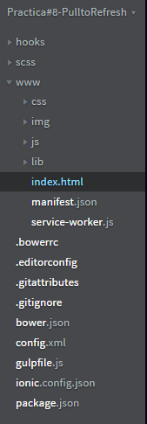

## Paso 4.-

Nos dirigimos a nuestro index para modificar nuestor body agregando ng-controller=’MyCtrl’ y agregando el titulo ‘Pull to refresh’ en la parte de arriba de nuestra app. En <ion-content>

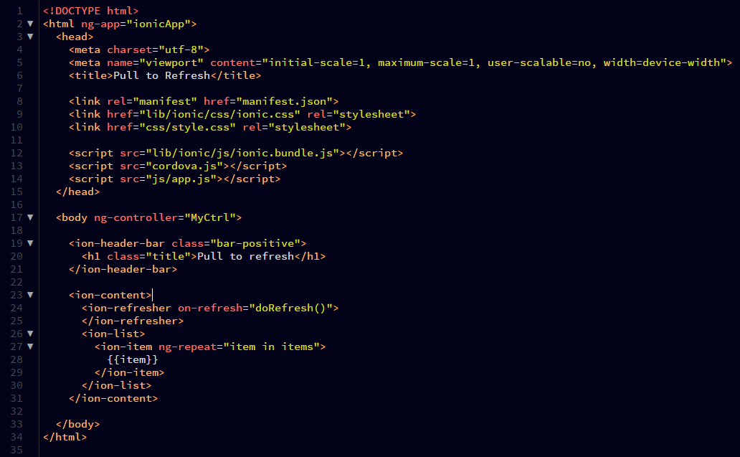

## Paso 5.-

Es lo que hace el cel cuando deslizas la pantalla hacia abajo y recarga el contenido

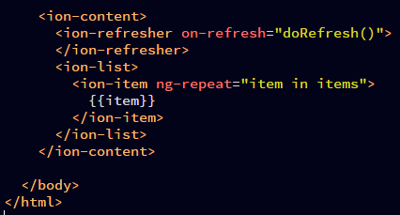

## Paso 6.-

Entraremos a nuestro app.js para agregar nuestro controlador en el cual le vamos a señalar que cada vez que refresquemos nuestra aplicación agreguemos datos sumándole una cierta cantidad

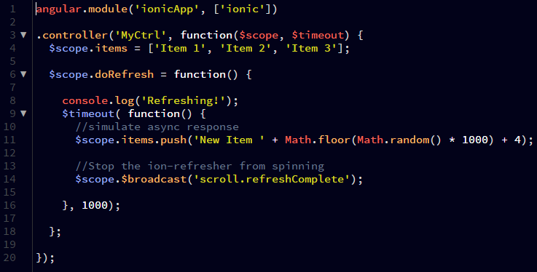

# Conclusión.

Este efecto es el gesto que se realiza para la actualización de contenidos. Es decir, el pull to refresh es el gesto que se hace deslizando la parte superior hacia abajo para cargar o actualizar los contenidos. Es útil cuando estas agregando datos y quieres refrescar para que se reflejen en tiempo real en tu aplicacion

. 